MANUAL TÉCNICO
Proyecto INVENTRA — Aplicación web de inventario y ventas para licoreras
CRISTIAN DARÍO MACÍAS ESPITIA
SERVICIO NACIONAL DE APRENDIZAJE (SENA)
CENTRO DE FORMACIÓN EN DISEÑO, CONFECCIÓN Y MODA
ANÁLISIS Y DESARROLLO DE SOFTWARE
MEDELLÍN
2026
Ficha del documento
Fecha | Revisión | Autor | Versión del sistema
31/10/2026 | 1 | Cristian Darío Macías Espitia | INVENTRA en producción — appinventra.pythonanywhere.com
Tabla de contenido
1. Objeto y destinatario 1
2. Arquitectura 1
2.1 Despliegue 1
2.2 Tecnologías y versiones 1
3. El repositorio 1
4. El servidor 1
4.1 Las cinco aplicaciones 1
4.2 Dónde vive cada cosa dentro de una aplicación 1
5. Las reglas que sostienen el sistema 1
5.1 El aislamiento entre negocios 1
5.2 PEPS, lotes y kardex 1
5.3 La jornada comercial 1
5.4 La numeración de ventas 1
6. La interfaz de programación 1
6.1 Convenciones 1
6.2 Catálogo de direcciones 1
6.3 Acceso y permisos 1
7. La interfaz de usuario 1
8. Configuración 1
9. Puesta en marcha y despliegue 1
9.1 En una máquina de desarrollo 1
9.2 En producción 1
10. Las pruebas 1
11. Antes de tocar el código 1
12. Cómo se extiende 1
12.1 Una regla nueva del negocio 1
12.2 Una pantalla nueva 1
12.3 Un módulo nuevo 1

1. Objeto y destinatario
Este manual está escrito para quien tenga que mantener INVENTRA sin haberlo construido: corregir un defecto, añadir una pantalla, cambiar una regla del negocio o volver a desplegarlo. Da por sabido Python, Django y JavaScript, y no explica ninguno de los tres.
No repite lo que ya está en otros documentos. El detalle de cada requisito vive en la especificación de requisitos; la estructura de cada tabla, en el modelo entidad-relación y el diccionario de datos; el aspecto de cada pantalla, en el documento técnico de diseño. Aquí está lo que ninguno de ellos contesta: dónde está cada cosa en el código y por qué está ahí.
El criterio para decidir qué entra en este manual es simple: todo lo que un desarrollador nuevo tendría que averiguar leyendo el código, y que no es evidente leyéndolo.

2. Arquitectura
INVENTRA es una aplicación web de una sola página que consume una interfaz de programación propia. El servidor no genera páginas: entrega datos en JSON y, para cualquier dirección que no empiece por «api/», entrega la interfaz compilada y deja que sea ella la que decida qué pantalla dibujar.
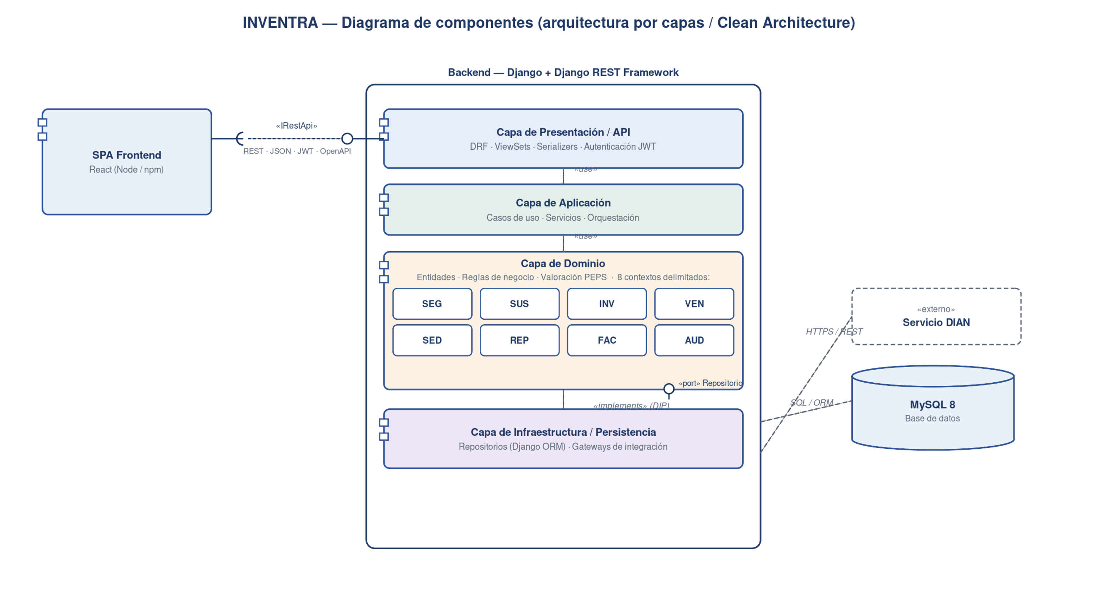
Figura 1. Componentes del sistema.
El sistema es multiempresa sobre una sola base de datos: todas las licoreras comparten las mismas tablas y cada fila lleva la licorera a la que pertenece. Ninguna consulta de la interfaz elige la licorera; la impone el servidor a partir de quién ha iniciado sesión.

2.1 Despliegue
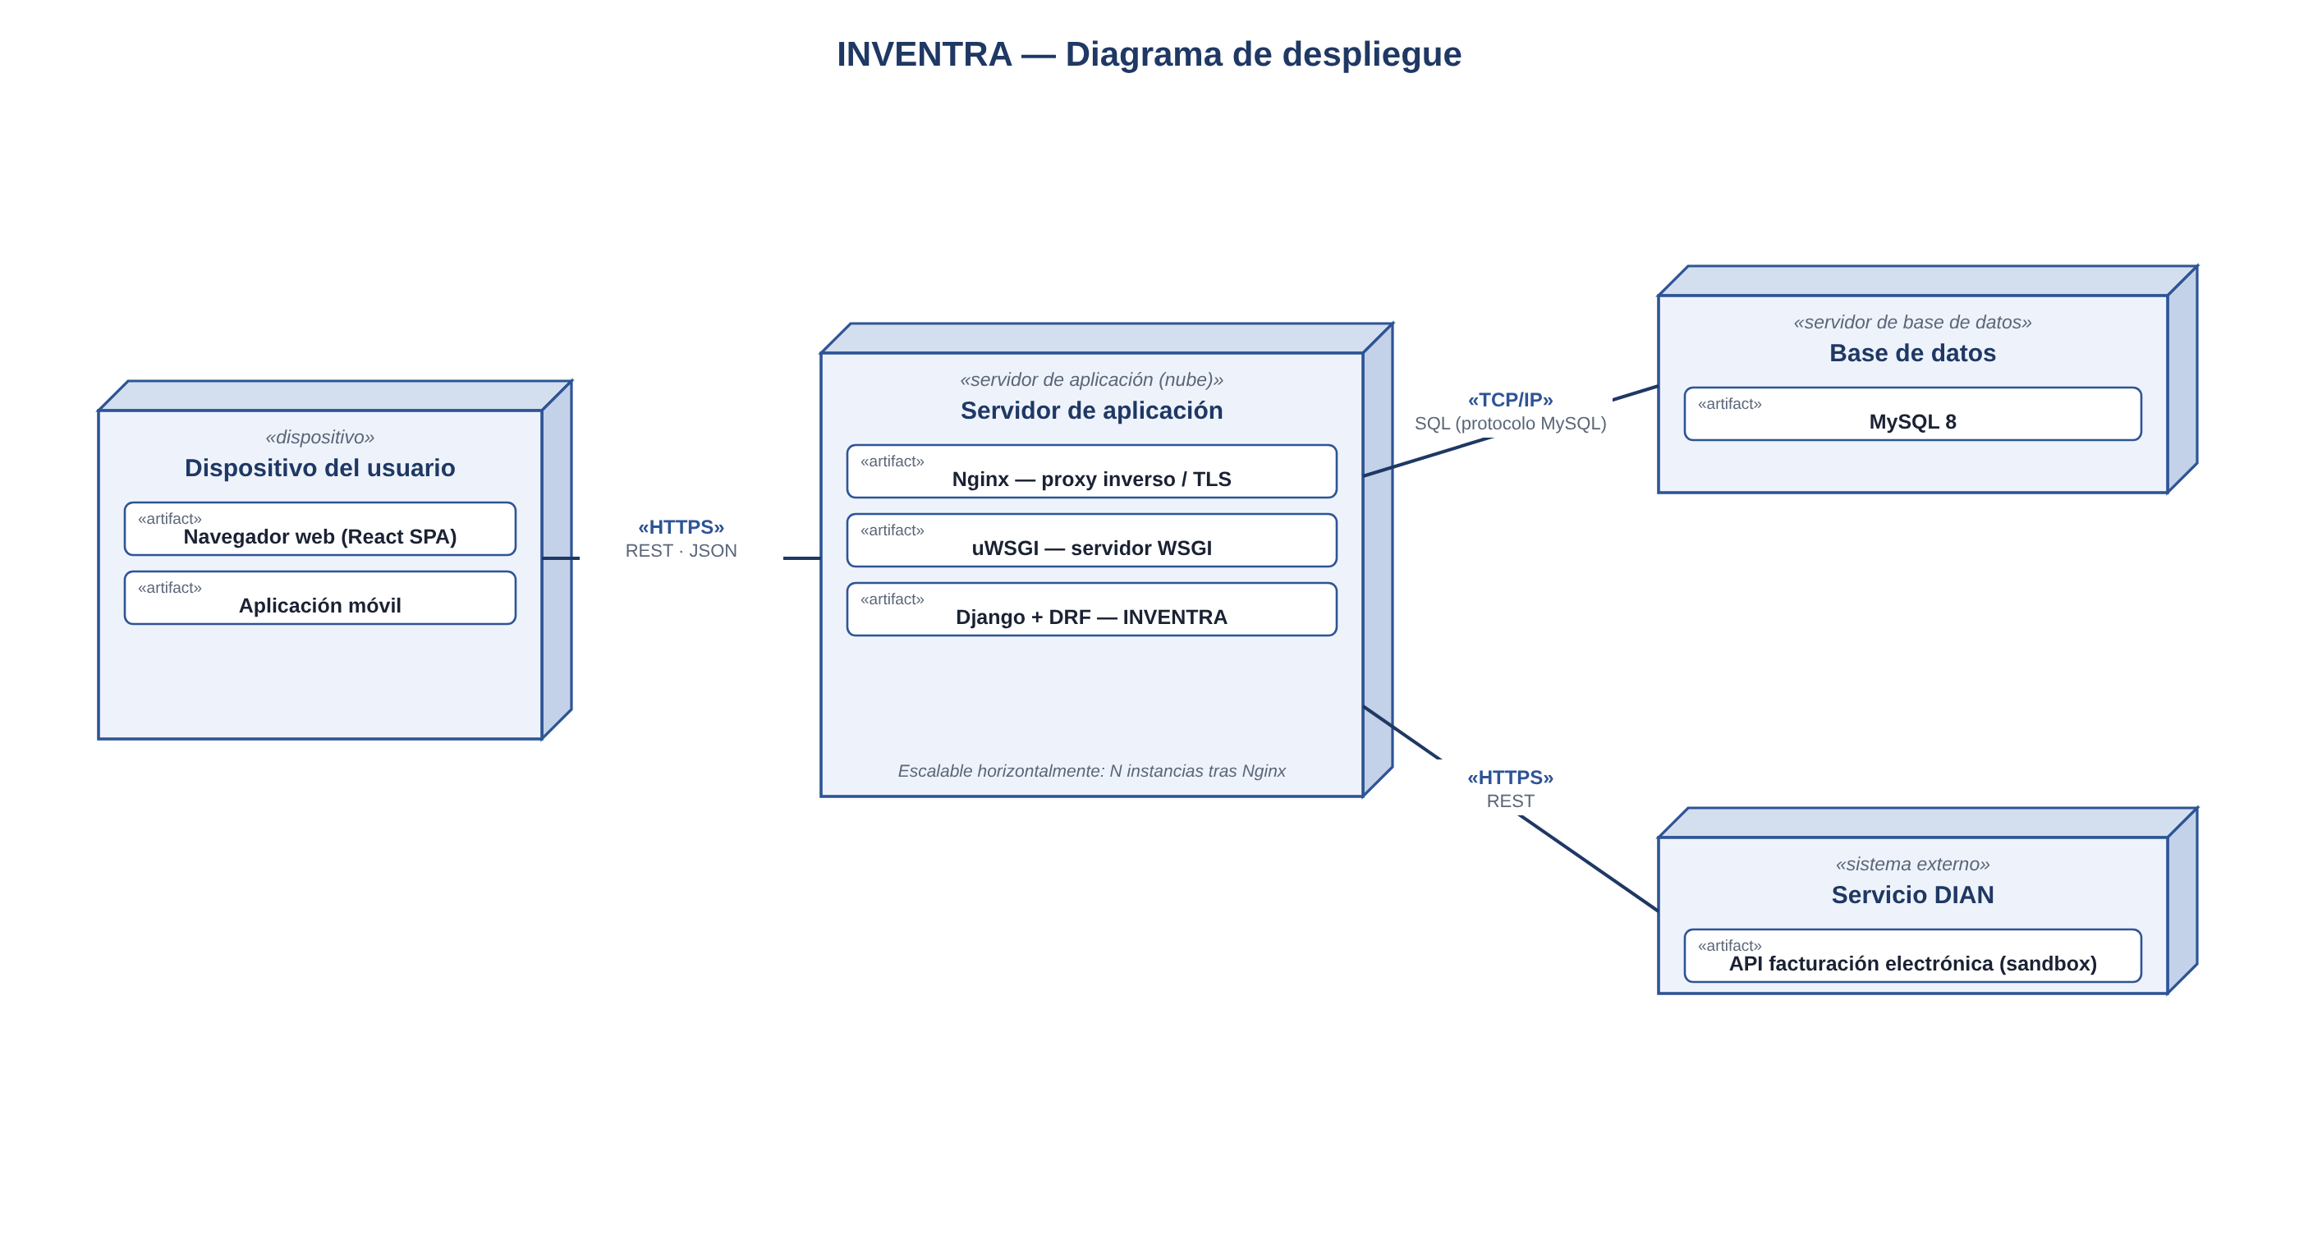
Figura 2. Despliegue en producción.
La misma dirección sirve la interfaz y la API. Eso evita las peticiones entre orígenes —no hay CORS que configurar en producción—, hace que lo entregado sea una sola dirección y no dos, y permite recargar el navegador dentro de una pantalla interna sin obtener un error, porque el servidor responde con la interfaz a cualquier ruta que no sea de la API.

2.2 Tecnologías y versiones
Pieza | Tecnología | Versión
Lenguaje del servidor | Python | 3.13
Marco de trabajo | Django | 5.2.18
API | Django REST Framework | 3.18.3
Credenciales | djangorestframework-simplejwt | 5.5.1
Base de datos | MySQL | 8
Interfaz | React | 19
Enrutado de la interfaz | React Router | 7
Empaquetado | Vite | 8
Servidor de aplicación | uWSGI | 2.0.28
Tabla 1. Tecnologías y versiones en producción.
Las versiones del servidor están fijadas uno a uno en requirements.txt. El archivo se edita a mano y lista solo lo que la aplicación necesita para funcionar.

3. El repositorio
Carpeta | Qué contiene
INVENTRA/backend/ | El servidor: configuración y las cinco aplicaciones
INVENTRA/frontend/ | La interfaz en React
docs/ | Los documentos entregables, por fase
Diagramas/ | Los diagramas en formato vectorial y de imagen
prototipo/ | El prototipo navegable previo a la construcción
negocio/ | El modelo de negocio y su proyección
Tabla 2. Estructura del repositorio.
El historial se organiza con una rama por bloque de trabajo, integrada a la rama principal al cerrarse. El mensaje de cada confirmación se lee en una línea y, cuando lleva cuerpo, el cuerpo contesta por qué se hizo el cambio y no qué archivos tocó, que eso ya lo dice el propio cambio.

4. El servidor

4.1 Las cinco aplicaciones
Cada aplicación de Django corresponde a un módulo funcional de la especificación y es dueña de sus tablas. Ninguna escribe en las tablas de otra: cuando necesita algo de otra, llama a una función suya.
Aplicación | Módulo | Tablas propias
suscripciones | SUS — planes, negocios y vigencia | plan, licorera, suscripcion
seguridad | SEG — acceso, usuarios y roles | rol, usuario
sedes | SED — la sede del negocio | sede
inventario | INV — catálogo, lotes y kardex | categoria, producto, entrada_mercancia, lote_inventario, movimiento_inventario
ventas | VEN — venta, anulación y caja | medio_pago, venta, detalle_venta, cierre_caja
Tabla 3. Aplicaciones del servidor.

4.2 Dónde vive cada cosa dentro de una aplicación
Las cinco siguen el mismo reparto. Conocerlo ahorra buscar: una regla del negocio nunca está en una vista, y una vista nunca decide nada.
Archivo | Responsabilidad
models.py | Las tablas, sus restricciones y los cálculos que dependen solo de la fila
operaciones.py | Las operaciones que escriben: registrar una venta, anularla, recibir mercancía. Aquí vive la regla del negocio y aquí está la transacción
consultas.py / caja.py | Las consultas de lectura con sus filtros y sus totales
serializers.py | Traducción entre JSON y objetos, y la validación de lo que llega
views.py | Traducen peticiones y respuestas. No deciden: llaman a las operaciones
permissions.py | Quién puede hacer qué
urls.py | Las direcciones de la aplicación
tests.py | Las pruebas de la aplicación
Tabla 4. Reparto de responsabilidades dentro de una aplicación.
La consecuencia práctica: para cambiar una regla del negocio se abre un solo archivo. Las operaciones son además el único camino por el que escriben las pantallas, las pruebas y la carga de datos de demostración, de modo que una regla nueva se aplica a los tres sin tocarlos.

5. Las reglas que sostienen el sistema
Estas son las reglas cuya rotura corrompe datos en silencio. Antes de modificar cualquiera de ellas, conviene leer el apartado 11.
Regla | Dónde está
Cada consulta se limita a la licorera de quien pregunta | El método que arma la consulta en cada vista
La salida de inventario consume el lote más antiguo (PEPS) | inventario/peps.py
El costo se copia al movimiento, no se referencia | inventario/peps.py
El kardex no se edita ni se borra | inventario/kardex.py
La existencia se deriva de los lotes, no es una columna | inventario/existencias.py
El precio nace vacío y se fija al recibir mercancía | inventario/operaciones.py
Una entrada se deshace entera, y solo si sigue intacta | inventario/operaciones.py
La jornada comercial va de las 06:00 a las 06:00 | ventas/jornada.py
La numeración de ventas no tiene huecos ni repeticiones | ventas/operaciones.py
Anular devuelve cada unidad al lote del que salió | ventas/operaciones.py
El cierre de caja solo compara el efectivo | ventas/caja.py
Una suscripción no vigente deja consultar y no deja registrar | suscripciones/permissions.py
Tabla 5. Reglas críticas y su ubicación.

5.1 El aislamiento entre negocios
Es la regla más importante del sistema y la que más fácil se rompe. Ninguna vista recibe la licorera como parámetro: la toma del usuario autenticado y la aplica al armar la consulta, de modo que el conjunto de datos de una petición es, desde el principio, solo el del negocio que pregunta. No es un filtro que la vista pueda olvidar: es el único conjunto que existe para esa petición.
Al añadir una vista nueva que lea o escriba datos de negocio, esa limitación es lo primero que hay que poner. Una vista que la omita entrega datos de todos los negocios y lo hace sin fallar.

5.2 PEPS, lotes y kardex
La existencia de una referencia no es una columna que se suma y se resta: es la suma de las unidades disponibles de sus lotes. Cada entrada de mercancía crea un lote con su costo; cada salida consume los lotes por orden de antigüedad y deja un movimiento por cada lote tocado, con el costo de ese lote copiado dentro.
El costo se copia y no se referencia porque de ello depende que una corrección de hoy no cambie el valor de una venta de hace tres meses. El kardex es un registro de hechos: se añade, nunca se modifica.
Las salidas bloquean las filas de los lotes mientras las consumen. Sin ese bloqueo, dos ventas simultáneas del último lote leerían las mismas unidades disponibles y las venderían las dos, y el inventario quedaría en negativo sin que ninguna de las dos operaciones hubiera hecho nada mal por su cuenta.

5.3 La jornada comercial
Una licorera cierra de madrugada, de modo que el día natural parte por la mitad la noche de trabajo. La jornada va de las 06:00 de un día a las 06:00 del siguiente: lo vendido a la una de la madrugada pertenece a la noche anterior y se cierra con ella.
El cálculo convierte el instante a la zona horaria del proyecto antes de compararlo con las seis de la mañana. El servidor de producción corre en UTC, cinco horas por delante de Medellín: calcular la jornada con el reloj de la máquina adelantaría el corte cinco horas y repartiría el efectivo de una noche entre dos cierres.

5.4 La numeración de ventas
Cada venta toma el número siguiente al último de su licorera, y para ello bloquea la fila de la licorera antes de mirarlo. Dos cajas vendiendo a la vez son el caso normal: sin el bloqueo, las dos leerían el mismo máximo y pedirían el mismo número.
Ese bloqueo tiene un efecto que hay que conocer antes de buscar lentitud donde no la hay: las ventas de un mismo negocio se atienden una detrás de otra. Es el precio de una numeración sin huecos, que es lo que permite afirmar después que no falta ninguna venta.

6. La interfaz de programación

6.1 Convenciones
- Todo es JSON, en las dos direcciones, con los nombres de campo en español y en minúsculas con guion bajo.
- Un error con mensaje para la persona llega como {"detalle": "..."}. Los errores por campo llegan con el nombre del campo como clave, para pintarlos debajo del control que los produjo.
- Los listados vienen paginados, con count, next, previous y results. Los listados que alimentan indicadores traen además un resumen calculado sobre la consulta completa, no sobre la página.
- Las operaciones que escriben responden con el objeto resultante, no con un mensaje de confirmación, para que la pantalla pueda pintar lo que acaba de ocurrir sin volver a preguntar.

6.2 Catálogo de direcciones
Dirección | Qué hace
api/estado/ | Comprobación de vida. No exige credencial
api/seguridad/ingresar/ | Entrega las credenciales de acceso y de renovación
api/seguridad/salir/ | Invalida la credencial de renovación
api/seguridad/renovar/ | Renueva la credencial de acceso
api/seguridad/perfil/ | Los datos de quien ingresó
api/seguridad/usuarios/ | Alta, listado, edición e inactivación de cuentas
api/seguridad/recuperar/ · restablecer/ | Recuperación de contraseña por correo
api/seguridad/verificar-correo/ | Confirmación de la dirección de correo
api/suscripciones/registrar/ | Alta de una licorera con su primer administrador
api/suscripciones/planes/ · mi-suscripcion/ | Planes disponibles y el plan vigente
api/suscripciones/cambiar-plan/ | Cambio de plan con vista previa del cobro
api/suscripciones/panel/ | Panel del operador de la plataforma
api/inventario/productos/ | Catálogo con existencias, filtros y precios
api/inventario/entradas/ · <id>/anular/ | Entradas de mercancía: registrarlas, consultarlas y deshacer una intacta
api/inventario/categorias/ · margenes/ | Categorías y su margen sugerido
api/ventas/ | Registrar una venta y consultar el historial
api/ventas/<id>/anular/ | Anular una venta de la jornada en curso
api/ventas/cierre/ | Cierre de caja: estado y confirmación
api/ventas/resumen/ · medios-de-pago/ | Indicadores del módulo y medios de pago
Tabla 6. Direcciones principales de la API.

6.3 Acceso y permisos
El acceso se concede con credenciales firmadas. La de acceso dura ocho horas y viaja en cada petición; la de renovación dura siete días y se cambia por una nueva cada vez que se usa, de modo que la anterior deja de servir. Cerrar sesión invalida la de renovación.
Hay tres roles. El administrador de la licorera gobierna su negocio; el vendedor cobra y consulta, pero no anula ni administra cuentas; el operador de la plataforma no pertenece a ninguna licorera y administra negocios y planes. Ese tercer rol no se puede asignar desde ninguna pantalla: el listado de roles de la API lo excluye, y la cuenta se crea con una orden en el servidor.
Los permisos se componen, no se repiten. Registrar cualquier operación exige además una suscripción vigente y un correo confirmado, y eso se comprueba en un permiso compartido que todas las vistas de escritura llevan puesto, en lugar de repetir la condición en cada una.

7. La interfaz de usuario
Carpeta | Qué contiene
paginas/ | Una pantalla completa por archivo. Dieciséis en total
componentes/ | Piezas reutilizables: campos, tablas, aviso, comprobante, barra lateral
api/ | Un archivo por módulo con las llamadas al servidor. Ninguna pantalla construye una dirección
sesion/ | Quién ha entrado, qué puede hacer y qué rutas le dejan pasar
estilos/ | Hojas de estilo y la paleta en variables
tema/ | Tema claro y oscuro
Tabla 7. Estructura de la interfaz.
Todas las peticiones pasan por un único cliente, en api/cliente.js. Ese archivo añade la credencial, interpreta los errores del servidor y traduce un fallo de red a un mensaje legible. Una pantalla no usa fetch directamente: si lo hiciera, se saltaría la renovación de credenciales y el tratamiento de errores.
El enrutado es del lado del navegador. Las rutas privadas comprueban la sesión y el rol antes de dibujar; una ruta desconocida lleva al panel. Como el servidor responde con la interfaz a cualquier dirección que no sea de la API, recargar dentro de una pantalla interna funciona.

8. Configuración
Ningún valor de entorno está escrito en el código. Todos se leen de un archivo .env que no viaja en el repositorio y que hay que crear en cada máquina.
Variable | Para qué
DJANGO_SECRET_KEY | Clave de firma. Distinta en cada entorno
DJANGO_DEBUG | Modo de depuración. En producción, apagado
DJANGO_ALLOWED_HOSTS | Dominios que el servidor acepta atender
DB_NOMBRE · DB_USUARIO · DB_CONTRASENA | Acceso a la base de datos
DB_HOST · DB_PUERTO | Dónde escucha la base de datos
FRONTEND_URL | Base de los enlaces que viajan por correo
CORS_ORIGENES | Orígenes permitidos. Vacío en producción, donde no hace falta
EMAIL_BACKEND | Salida de correo: a consola en desarrollo, por servidor en producción
EMAIL_SERVIDOR · EMAIL_PUERTO · EMAIL_TLS | Servidor de correo saliente
EMAIL_USUARIO · EMAIL_CONTRASENA | Credenciales del correo
EMAIL_REMITENTE | Remitente de los envíos. Debe ser la dirección autenticada
Tabla 8. Variables de entorno.
Las protecciones de producción cuelgan del modo de depuración y no de una variable propia: con DJANGO_DEBUG apagado se activan solas la redirección a HTTPS, el transporte estricto, las galletas seguras y la protección contra enmarcado. Una variable aparte sería una cosa más que recordar el día del despliegue.

9. Puesta en marcha y despliegue

9.1 En una máquina de desarrollo
Hace falta Python 3.13, Node y un MySQL 8 con una base vacía. Con el entorno virtual activado: instalar las dependencias de requirements.txt, crear el .env, aplicar las migraciones y, si se quiere un sistema con datos, cargar el juego de demostración. La interfaz se levanta aparte con su propio servidor de desarrollo. El procedimiento detallado está en la guía de despliegue local que acompaña al repositorio.

9.2 En producción
El servidor de producción no tiene Node: la interfaz se compila en la máquina de desarrollo y se suben los archivos resultantes. Después se recolectan los archivos estáticos y se recarga la aplicación.
Publicar un cambio posterior son dos órdenes y un botón: traer los cambios del repositorio y recargar la aplicación. El recargado es la parte que se olvida: sin él, el código nuevo está en el disco y el proceso que atiende las peticiones sigue con el que cargó al arrancar. Si el cambio toca el modelo de datos hay que aplicar migraciones antes; si toca la interfaz, compilarla y recolectar los estáticos; si toca la configuración, editar el .env en el servidor, porque ese archivo no viaja.

10. Las pruebas
El sistema tiene 548 pruebas automatizadas que se ejecutan contra una base de datos real, creada y destruida en cada ejecución. Se lanzan con una sola orden desde la carpeta del servidor y tardan unos tres minutos.
Tres de ellas verifican los scripts de base de datos y solo pueden correr contra MySQL. En un entorno sin ese motor fallan por falta de la base, no por el sistema.
Antes de dar por buena cualquier prueba nueva conviene ejecutarla contra el código sin corregir, para verla fallar. Una prueba que nunca se ha visto fallar no está probada: lo único que se sabe de ella es que no estorba.

11. Antes de tocar el código
Estas decisiones no son evidentes al leer, y desandarlas por no conocerlas cuesta datos.
- La existencia no es una columna. Añadir una columna con el total y mantenerla al día parece más rápido y crea dos verdades que se separan al primer error. La suma de los lotes es la única.
- El kardex no se corrige, se compensa. Un movimiento equivocado se arregla con un ajuste que deja su rastro, no editando la fila anterior.
- Una entrada solo se deshace intacta. El costo de compra mal digitado no se edita: se deshace la entrada entera y se vuelve a registrar. En cuanto sale una unidad deja de poder hacerse, porque esa unidad se vendió a un costo ya registrado y deshacer la compra de donde salió falsearía una utilidad ya cobrada. El estado no es una columna: se deduce del movimiento de anulación en el kardex.
- Lo devuelto por una anulación vuelve a su lote. Crear un lote nuevo con lo devuelto sería más fácil y lo pondría al final de la cola: se vendería después de compras más recientes y su costo dejaría de corresponder a la compra por la que entró.
- El precio cero significa «sin precio». Una referencia sin precio no se puede vender. Tratar el cero como un precio válido deja vender regalando.
- Las operaciones que escriben van enteras en una transacción. Una venta que descuenta tres referencias de cuatro deja el inventario diciendo una cosa y el historial otra. Además, un bloqueo de filas solo existe dentro de una transacción.
- Los correos salen cuando la transacción confirma. Enviarlos dentro de la transacción haría que un servidor de correo caído deshiciera una venta ya cobrada.
- La jornada se calcula en la zona del proyecto. El servidor corre en UTC. Usar el reloj de la máquina es un defecto que no falla: da un número equivocado con toda normalidad.

12. Cómo se extiende

12.1 Una regla nueva del negocio
Se escribe en la operación correspondiente, dentro de su transacción, y se cubre con una prueba. No se escribe en la vista ni en la pantalla: la vista traduce peticiones, y la pantalla puede comprobarla también —para avisar antes de enviar— pero nunca es la que decide.

12.2 Una pantalla nueva
Se añade el archivo en paginas/, su ruta en el enrutador con la protección que le corresponda, y las llamadas al servidor en el archivo de su módulo dentro de api/. Si necesita datos nuevos, primero existe la dirección en el servidor y después la pantalla.

12.3 Un módulo nuevo
Se crea una aplicación de Django con el reparto de archivos de la tabla 4, se declaran sus tablas con la licorera como primera columna de pertenencia, se limitan todas sus consultas a la licorera de quien pregunta y se enganchan sus vistas de escritura al permiso compartido de operaciones. Los cuatro módulos que quedan especificados y sin construir —reportes, multisede, facturación electrónica y auditoría— siguen ese mismo camino.

